**Marta Almeida(108467), Martim Pinheiro (112938), Tiago Ferreira(112787)**

Grupo 1, v2024-03-18.

RELATÓRIO

Lab 5: Vistas de arquitetura

## Exercício 5.1

a)

BroadcastEngine: O componente central responsável por distribuir as informações, possivelmente coletando dados de várias fontes.

FeedProvider: Este componente provavelmente fornece feeds de conteúdo, talvez de posts ou notícias, que são consumidos pelo ConversionManager.

DisplayConverter: Funciona como um conversor para o formato de display adequado, indicando que a aplicação pode suportar diferentes tipos de exibição ou dispositivos.

BlogViewer: É o componente onde o conteúdo convertido é exibido para o usuário final.

ConversionManagement: Gerencia as diferentes conversões de dados necessárias entre os componentes.

DataSource e BlogDataSource: São fontes de dados, com BlogDataSource sendo uma especialização, indicando onde os dados do blog são armazenados ou recuperados.

Logger e Log4j: Estes componentes estão relacionados ao registro de atividades ou eventos que ocorrem na aplicação, para fins de monitoramento ou depuração. O Log4j é um framework de logging que permite aos desenvolvedores logar diversos níveis de informações de maneira configurável e flexível.

b)

O Log4j é um componente de logging da Apache Software Foundation usado para registrar a saída de informações durante a execução de um software. O Log4j permite o registro de mensagens com diferentes níveis de severidade e é muito flexível na configuração dos destinos de log, que podem ser arquivos, consolas, sockets e outros. Ele é utilizado para diagnóstico e solução de problemas, bem como para auditoria e monitoramento do comportamento de aplicações. O Log4j está disponível em repositórios de componentes, como Maven Central ou repositórios da Apache, facilitando sua inclusão e gerenciamento em projetos de software.

## Exercício 5.2

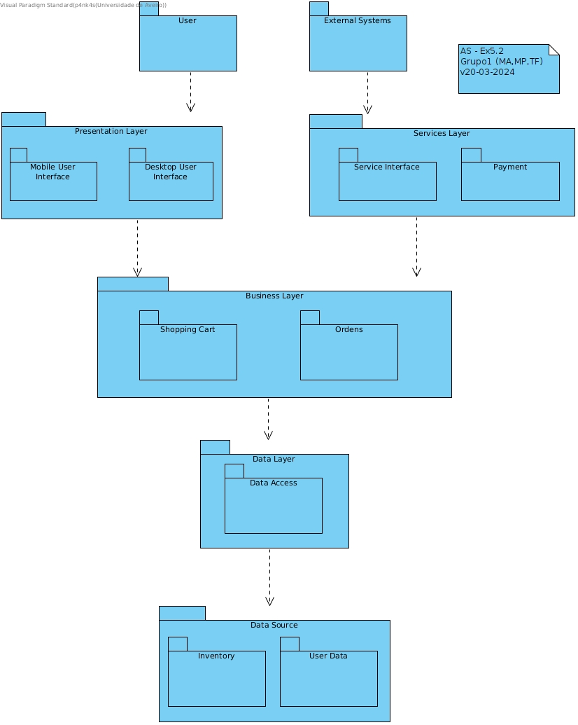

A camada Cross Cutting contém funcionalidades comuns e básicas que abragem todas as camadas.

Esta camada normalmente oferece suporte à autenticação, armazenamento em cache, comunicação , gerenciamento de exceções, registo e instrumentação e validação

## Exerc**í**cio 5.3

a)

b)